河北地质职工大学

2022届毕业生就业质量年度报告

2022年12月
学校简介
河北地质职工大学，位于河北省会石家庄，作为经河北省人民政府批准、国家教育部备案的独立建制公办高校，是长江以北唯一一所具有地学特色、专业门类齐全的高职院校。其前身为河北省地质局七二一大学，1982年经河北省政府批准，国家教育部备案，成为独立建制的成人高等专科学校，隶属于河北省地质矿产勘查开发局。2003年，经河北省教育厅批准，纳入普通高等教育招生系列。2021年9月，经河北省人民政府批准改建为河北资源环境职业技术学院。
学校北校区位于石家庄市中山西路901号，地理位置优越，交通便利，蟠龙湖校区位于石家庄西南，毗邻元氏蟠龙湖风景区，人文环境优雅。学校现有在校生9949人，教职工311人，占地面积287亩，建筑面积7.6万平方米。
学校秉承“探清祖国宝藏”的校训，充分发扬“以献身地质事业为荣、以找矿立功为荣、以艰苦奋斗为荣”的“三光荣”精神，坚持以立德树人为根本，以服务发展为宗旨，以促进就业为导向，走产学研相结合的发展道路，立足行业，服务社会，逐步建设成为一所特色鲜明、人才培养质量有较高声誉度，服务国土资源行业、区域经济社会发展和生态文明建设的高职高专院校。
学校以保障国土资源事业和大地质工作发展为主线，以现代服务业、财经信息业集群为两翼，共开设五个系八个大类。学校人才培养成绩显著，近十年在全国各级各类技能大赛中屡获佳绩，荣获国家级团体特等奖3项，省级特等奖1项，省级及以上一等奖20余项，省级及以上二三等奖、优秀奖100余项；学校具有稳定的就业渠道，连续多年就业率保持在92%以上，毕业生受到校企合作单位和社会的高度认可。
学校连续12年获得“省级文明单位”称号，还先后荣获省直先进基层党组织、省直思想政治工作先进集体、河北省教育系统“工人先锋号”等各类荣誉80余项。
学校顺应国家职业教育改革发展需要，积极发挥行业办学优势，与国土资源、地矿、环境、冶金、有色、水利、财经系统进行广泛联系，建立了稳定的就业渠道，毕业生就业层次高、就业质量好、发展后劲足，毕业生就业工作受到了省教育厅的高度好评，在河北省享有较高口碑。在地矿事业“五位一体”发展新格局建立进程中，我校毕业生的就业前景将会更加广阔。在今后的发展道路上，学校将继续按照“学生好，学校才好”的办学理念，不断探索具有高职特色的工匠精神培养路径，为社会输送更多复合型创新型卓越职业人才。
一、河北地质职工大学办学特色
学校坚持“以立德树人为根本，以服务发展为宗旨，以促进就业为导向”的办学方针，以“让学生满意、让用人单位满意、让社会和家长满意”为宗旨，立足地质、服务河北、依托行业、面向一线，与国土资源、工程勘察、电子信息、现代服务业等行业产业建立了密不可分的联系，在高等教育办学和高素质技术技能型人才培养方面形成了独特而又显著的优势。
1、学校政策
专接本政策：凡被我校录取的考生均可参加由河北省教育考试院统一组织的专接本考试。
奖助学金政策：学校按照国家规定执行国家助学金、国家励志奖学金、国家奖学金政策和校奖学金政策；对特困生在入学时开放绿色通道，贫困生入学前后可申请河北省生源地信用助学贷款和国家开发银行生源地助学贷款，建档立卡学生享受“三免一补”政策，帮助贫困学子顺利完成学业。
双创政策：完善创新创业训练平台，健全各级各类覆盖全体学生的创新创业大赛活动，不断提升学生的创新精神、创业意识和创业能力，在 “学创杯”等大赛中获奖。
2、订单培养、实训基地建设
坚持知行合一，做好产教融合。主动与行业企业联系，探索适合我校各类专业的校企合作模式。地质工勘系与宝龙典当行、河北环地资源环境有限公司签订校企合作协议，并与河北省典当协会、中煤水文局达成合作意向。
财经商贸系顶岗实习单位：石家庄卓润照明有限公司、石家庄苏宁易购商贸有限公司、北京百思特捷迅科技有限公司、河北东归教育科技有限公司、石家庄德鑫金融、元氏县元都珠宝店、河北犇滕草业有限公司、桥东区红岸便利店、河北博岳通信技术有限公司，润石集团，寻良品河北雄安直播基地，清河涛瀚直播基地、石家庄大麦养车汽车服务有限公司、石家庄晨阳汽贸、石家庄宝和汽车销售服务有限公司、河北信承顺达汽车维修有限公司、天津胜鑫盛工程有限公司、保定广菱汽车贸易有限公司、安新县朝晖汽修厂、辛集市达润汽车销售有限公司、保定市秦川汽配制造有限公司、石家庄炫友汽车贸易有限公司、石家庄市明亨物流有限公司、九号仓河北供应链管理有限公司、石家庄德邦物流有限公司、北京京讯递科技有限公司、河北智益朗泽贸易有限公司、衡水伟健工程橡胶有限公司、博奥企业管理集团有限公司、石家庄华信德财务咨询有限公司、厦门网中网软件有限公司。并与燕赵跨境电子商务有限公司签订合作协议，目前燕赵跨境电子商务有限公司投资建设的数字贸易产教融合实训基地已开始建设。
建筑设计系实习单位：石家庄京龙头装饰工程有限公司、河北大图装饰工程有限公司、北京今朝装饰设计有限公司、天津阳光力天建筑装饰有限公司、河北三宅一生装饰工程有限公司、河北华网通信勘察设计有限公司、河北太行宏业建设集团有限公司、石家庄东方环球地理信息工程有限公司、中冀建勘集团有限公司、中石化工建设有限公司第六分公司、河北百艺果科技有限公司、尚色艺创品牌设计（河北）有限公司、河北尚石文化传媒有限公司、北京万泰金艺科技文化有限公司、石家庄嘉彩广告有限公司
地质工勘系实习单位：中国煤炭地质总局第三水文地质队、河北省地球物理勘查院（河北省浅层地热能研究中心）、河北省地质测绘院、河北省地质矿产勘查开发局第六地质大队（河北省地质矿产勘查开发局航空测量技术应用研究中心）、河北省水文工程地质勘查院、河北省地质调查院、河北省地质矿产勘查开发局第一地质大队、河北省地质矿产勘查开发局国土资源勘查中心
计算机与信息技术系顶岗实习单位：北京华信东方科技有限公司石家庄分公司、河北科创明达信息科技有限公司、秦皇岛世言科技有限公司、河北保尔信息技术有限公司、河北胜图信息技术有限公司、优依学教育科技有限公司、中憬科技集团、石家庄永佳科技有限公司、天津市天惠科技有限公司、石家庄浩海科技有限公司、北京北方怡合信息技术有限公司、河北神玥软件科技股份有限公司、河北梦立方网络科技有限公司、天津搜鸽科技有限公司、石家庄佳诚网络技术有限公司
校企合作单位：河北华讯科技有限公司、优依学（北京）教育科技有限公司、河北保尔信息技术有限公司、猿代码（北京）科技有限公司、河北东琳电子科技有限公司、河北汇友网络科技有限公司、河北光之翼信息技术股份有限公司、河北新智浩科技有限公司、石家庄吉元盛宝贸易有限公司、东华软件股份公司、中唐工蜂网络技术（北京）有限公司、河北洞察力数据科技有限公司、北京欣泉科技有限公司、北京北方怡合信息技术有限公司、河北稻田智能科技股份有限公司、中国通信建设第五工程局有限公司、北京正道天成科技有限公司、北京联德通达科技有限公司、河北拓友科技开发有限公司、石家庄天娇教学装备有限公司
体育健康系顶岗实习单位：石家庄欧恩力健身服务有限公司、河北菲特健身服务有限公司、石家庄飞霆篮球俱乐部有限公司、河北拓荒者商贸有限公司、石家庄乐迈健身服务有限公司、河北万拓体育产业集团有限公司、石家庄西部长青休博城管理集团有限公司。
通过产教融合不但为学生提供良好的实习实训场所及顶岗实习和就业机会，同时学生对学校的满意度及人才培养层次方面也得到极大提升。
二、报告说明：
为全面反映毕业生的就业状况，建立起就业与人才培养良性互动的长效机制，学校根据《教育部办公厅关于编制发布高校毕业生就业质量年度报告的通知》教学厅函[2013]25号文件要求，编制和正式发布《河北地质职工大学2022届毕业生就业质量年报》。本报告数据来源于两个方面：
1、《全国高校毕业生就业管理系统》。数据统计截止日期为2022年12月15日，使用数据主要涉及毕业生的规模和结构、就业率、毕业去向、就业流向等。河北地质职工大学上报教育部、河北省人社厅、河北省教育厅毕业生就业信息数据。使用数据主要涉及毕业生的规模和结构、就业率、毕业去向、就业流向。
2、调研数据。调研面向2022届毕业生，使用数据涉及就业相关分析。根据毕业生灵活就业表信息数据，采用网上调查、询问辅导员、毕业生、用人单位等形式开展了多项工作调研，了解毕业生的就业状况、就业反馈等实际情况。报告中数据多从上述内容获得。

毕业生就业基本情况
一、毕业生规模与结构
1、毕业生人数
河北地质职工大学2022年毕业生人数共有1789人，其中男生1111人，占毕业生总人数的62.10%，女生678人，占毕业生总人数的37.90%。男生人数比例较高。
序号 | 专业名称 | 毕业生人数 | 男生 | 女生
1 | 地质调查与矿产普查 | 32 | 30 | 2
2 | 水文与工程地质 | 56 | 51 | 5
3 | 工程地质勘查 | 25 | 21 | 4
4 | 宝玉石鉴定与加工 | 28 | 17 | 11
5 | 地籍测绘与土地管理 | 22 | 13 | 9
6 | 工程测量技术 | 97 | 96 | 1
7 | 摄影测量与遥感技术 | 64 | 59 | 5
8 | 工程造价 | 136 | 102 | 34
9 | 室内艺术设计 | 65 | 40 | 25
10 | 建筑室内设计 | 124 | 77 | 47
11 | 广告设计与制作 | 82 | 39 | 43
12 | 会计 | 262 | 58 | 204
13 | 财务管理 | 114 | 32 | 82
14 | 市场营销 | 57 | 37 | 20
15 | 电子商务 | 129 | 68 | 61
16 | 物流管理 | 54 | 37 | 17
17 | 汽车检测与维修技术 | 63 | 63 | 0
18 | 计算机应用技术 | 171 | 119 | 52
19 | 计算机网络技术 | 32 | 22 | 10
20 | 软件技术 | 45 | 35 | 10
21 | 移动应用开发 | 26 | 17 | 9
22 | 云计算技术与应用 | 43 | 32 | 11
23 | 体育运营与管理 | 20 | 15 | 5
24 | 休闲服务与管理 | 42 | 31 | 11

表1-1 各专业人数统计表

2、毕业生生源分布
我校毕业生为省内生源。其中，石家庄、邢台、保定三个地区生源数较多。
生源地 | 人数 | 百分比 | 生源地 | 人数 | 百分比
石家庄市 | 711 | 39.74 | 廊坊市 | 123 | 6.88
邢台市 | 156 | 13.61 | 沧州市 | 72 | 4.02
保定市 | 285 | 15.93 | 辛集市 | 35 | 1.96
衡水市 | 62 | 3.47 | 承德市 | 27 | 1.51
张家口市 | 81 | 4.53 | 定州市 | 33 | 1.84
唐山市 | 63 | 3.52 | 秦皇岛市 | 20 | 1.12
邯郸市 | 121 | 6.76

表1-2 毕业生生源分布情况
3、各专业就业率
我校分为地质工勘系、建筑设计系、财经商贸系、计算机与信息技术系、体育健康系五系，共有24个专业。
院系名称 | 专业名称 | 毕业生人数 | 未就业人数 | 就业率
地质工勘系 | 地质调查与矿产普查 | 32 | 7 | 78.13%
地质工勘系 | 水文与工程地质 | 56 | 18 | 67.86%
地质工勘系 | 工程地质勘查 | 25 | 2 | 92.00%
地质工勘系 | 宝玉石鉴定与加工 | 28 | 6 | 78.57%
地质工勘系 | 地籍测绘与土地管理 | 22 | 7 | 68.18%
地质工勘系 | 工程测量技术 | 97 | 18 | 81.44%
地质工勘系 | 摄影测量与遥感技术 | 64 | 12 | 81.25%
建筑设计系 | 工程造价 | 136 | 27 | 80.15%
建筑设计系 | 室内艺术设计 | 65 | 13 | 80.00%
建筑设计系 | 建筑室内设计 | 124 | 11 | 91.13%
建筑设计系 | 广告设计与制作 | 82 | 17 | 79.27%
财经商贸系 | 大数据与会计 | 262 | 37 | 85.88%
财经商贸系 | 财务管理 | 114 | 14 | 87.72%
财经商贸系 | 市场营销 | 57 | 4 | 92.98%
财经商贸系 | 电子商务 | 129 | 16 | 87.60%
财经商贸系 | 物流管理 | 54 | 4 | 92.59%
财经商贸系 | 汽车制造与试验技术 | 63 | 3 | 95.24%
计算机与信息技术系 | 计算机应用技术 | 171 | 13 | 92.40%
计算机与信息技术系 | 计算机网络技术 | 32 | 5 | 84.38%
计算机与信息技术系 | 软件技术 | 45 | 9 | 80.00%
计算机与信息技术系 | 移动应用开发 | 26 | 0 | 100.00%
计算机与信息技术系 | 云计算技术与应用 | 43 | 2 | 95.35%
体育健康系 | 体育运营与管理 | 20 | 0 | 100.00%
体育健康系 | 休闲服务与管理 | 42 | 5 | 88.10%

表1-3 各专业毕业生就业情况
二、毕业生就业去向
1、毕业生就业单位性质
2022届毕业生到民营合资企业就业的有970人，占就业总人数的61.38%；到机关事业单位就业的有44人，占就业总人数的2.46%；到国有企业就业的有20人，占就业总人数的1.12%；参军入伍有102人，占就业总人数5.70%；升学的有137人，占就业总人数的7.66%；自由职业的有117人，占就业总人数6.54%。
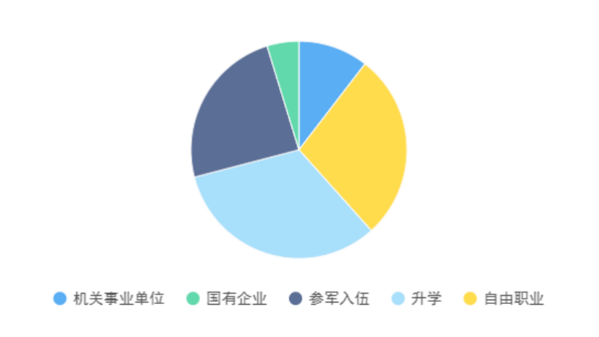
2、毕业生就业地区分布
2022届毕业生已就业1539人（含升学、当兵），就业地区主要集中在京、津、冀区域，占已就业人数的94.02%；区域外就业92人，占已就业人数的5.98%。
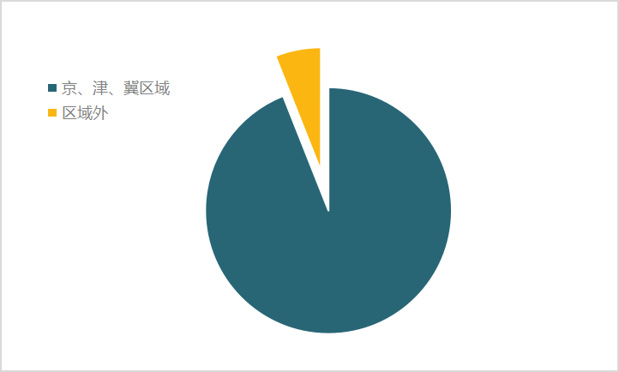

3、就业行业分析
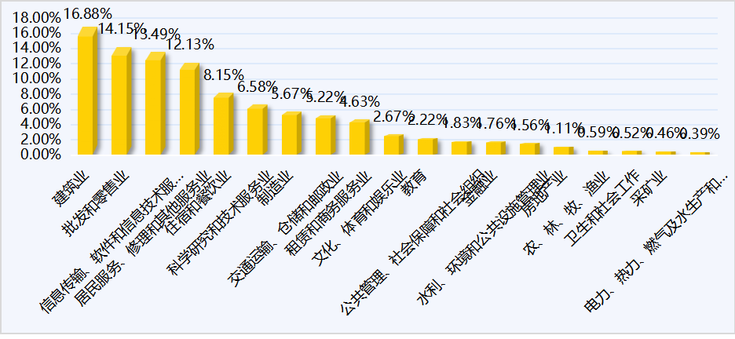
加强与各行企业的联系，持续拓宽就业单位行业范围。2022年毕业生就业行业涵盖各个领域，分布广泛。毕业生调查问卷显示，毕业生就业单位主要集中在建筑业和批发零售业、信息传输业、居民服务业等行业。

毕业生就业发展趋势分析
一、2018—2022 年毕业生就业率分析
我校历来重视毕业生的就业工作，将实现毕业生的充分就业和高质量就业作为工作重心，纵观2018—2022年毕业生的就业率，毕业生总体就业状况良好。受疫情影响2022届毕业生就业情况相对前几年略有下降。
 | 2018届 | 2019届 | 2020届 | 2021届 | 2022届
就业率 | 95.20% | 95.20% | 95.20% | 91.12% | 86.03%

2018-2022届毕业生就业率统计
二、毕业生就业方向分析
从近两年的就业形式来看，就业呈现多元化，我校毕业生就业更加多样化，就今年而言签就业协议形式就业比例略有所上升，升学、毕业生参军入伍人数较往年有所上升；签劳动合同、灵活就业形成毕业生就业的主体，但也有一个明显的变化就是自主创业人数在上升。近年来，政府鼓励高校毕业生自主创业，出台了一系列的政策和措施，学校对创业教育也日益重视，加大了创业帮扶力度，自主创业也逐渐成为毕业生的一个新选择。
 | 2018届 | 2019届 | 2020届 | 2021届 | 2022届
毕业生人数 | 897 | 912 | 1234 | 1396 | 1789
协议就业 | 4 | 9 | 16 | 348 | 83
合同灵活 | 816 | 766 | 1030 | 687 | 1097
自主创业 | 1 | 3 | 2 | 9 | 3
参军入伍 | 4 | 9 | 21 | 91 | 102
升学 | 32 | 23 | 106 | 136 | 137
自由职业 | / | / | / | / | 117
未就业 | 41 | 54 | 59 | 123 | 250
就业率 | 95.43 | 94.08 | 95.22 | 91.12 | 86.03%

2018年-2022年就业变化趋势

 | 2018届 | 2019届 | 2020届 | 2021届 | 2022届
升学人数 | 13 | 23 | 106 | 136 | 137

2018-2022年升学情况

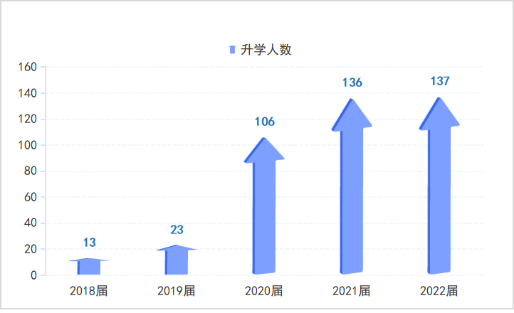

2018年-2022年升学变化趋势
从近几年的升学情况来看，我校毕业生升学数量大幅提升，升学数量变化呈逐年递增趋势，体现了我校毕业生对自我提升的不断追求，也为其未来更好地就业奠定了基础。
三、毕业生就业专业相关度分析
为全面了解我校毕业生工作状况和就业质量，为我校及时调整专业结构和人才培养模式提供依据，使我校自己培养的人才产品适销对路。
通过毕业生调查问卷统计，毕业生就业专业相关度比例相近，说明我校的专业设置基本适应人才市场需求。学校应紧盯毕业生就业情况，对就业岗位与专业相关度低的专业，及时进行调整，降低招生规模或取消该专业。
序 号 | 专 业 | 各届毕业生就业率（显示为0的，当年未设该专业）
序 号 | 专 业 | 2018 届 | 2019 届 | 2020 届 | 2021 届 | 2022 届
1 | 宝玉石鉴定与营销 | 88.15 | 90.63 | 92.59 | 71.43 | 78.57
2 | 地球物理勘查技术 | 66.67 | 81.82 | 0 | 0 | 0
3 | 地质信息技术 | 0 | 0 | 0 | 0 | 0
4 | 矿山地质 | 73.33 | 100 | 0 | 0 | 0
5 | （区域）地质调查及矿产普查 | 76 | 90.63 | 94.74 | 88.89 | 78.13
6 | 石油与天然气勘探技术 | 39.76 | 100 | 0 | 0 | 0
7 | 摄影测量与遥感技术 | 0 | 0 | 94 | 92 | 81.25
8 | 岩矿分析与鉴定技术 | 84.61 | 66.67 | 0 | 0 | 0
9 | 水文与工程地质 | 90.62 | 93.10 | 96.30 | 91.49 | 67.86
10 | 安全技术管理 | 85.74 | 100 | 0 | 0 | 0
11 | 云计算技术与应用 | 0 | 0 | 100 | 87.50 | 95.35
12 | 室内艺术设计 | 93.54 | 85.71 | 95.45 | 84.21 | 80
13 | 建筑室内设计 | 90.47 | 91.18 | 99.02 | 83.93 | 91.13
14 | 地籍测绘与土地管理信息技术 | 85.18 | 91.66 | 96.55 | 92.31 | 68.18
15 | 工程测量技术 | 87.40 | 96.34 | 93.38 | 91.38 | 81.44
16 | 钻探技术 | 82.60 | 100 | 0 | 0 | 0
17 | 工程地质勘查 | 82.25 | 89.66 | 93.62 | 96.55 | 92.00
18 | 工程造价 | 89.01 | 91.55 | 95.29 | 88.73 | 80.15
19 | 供热通风与空调工程技术 | 0 | 0 | 0 | 0 | 0
20 | 岩土工程技术 | 0 | 0 | 0 | 0 | 0
21 | 会计电算化 | 93.5 | 98.24 | 0 | 0 | 0
22 | 会计 | 98.50 | 92.31 | 95.32 | 91.06 | 85.88
23 | （房地产）资产评估与管理 | 77.78 | 100 | 100 | 100 | 0
24 | 财务管理 | 90 | 96.15 | 93.85 | 95.70 | 87.72
25 | 电子商务 | 83.33 | 86.96 | 100 | 83.33 | 87.60
26 | 计算机应用技术 | 100 | 96.30 | 93.46 | 93.33 | 92.40
27 | 软件技术 | 0 | 0 | 97.22 | 76.92 | 80
28 | 市场营销 | 100 | 95.24 | 91.18 | 97.92 | 92.98
29 | 物流管理 | 100 | 100 | 88.46 | 84.44 | 92.59
30 | 环境艺术设计 | 0 | 100 | 0 | 0 | 0
31 | 计算机网络技术 | 0 | 90.90 | 94.74 | 89.66 | 84.38
32 | 汽车检测与维修技术 | 0 | 0 | 100 | 97.92 | 95.24
33 | 汽车营销与服务 | 0 | 0 | 100 | 0 | 0
34 | 体育运营与管理 | 0 | 0 | 100 | 100 | 100
35 | 广告设计与制作 | 0 | 0 | 0 | 95 | 79.27
36 | 移动应用开发 | 0 | 0 | 0 | 100 | 100
37 | 休闲服务与管理 | 0 | 0 | 0 | 100 | 88.10

2018-2022届毕业生就业相关统计
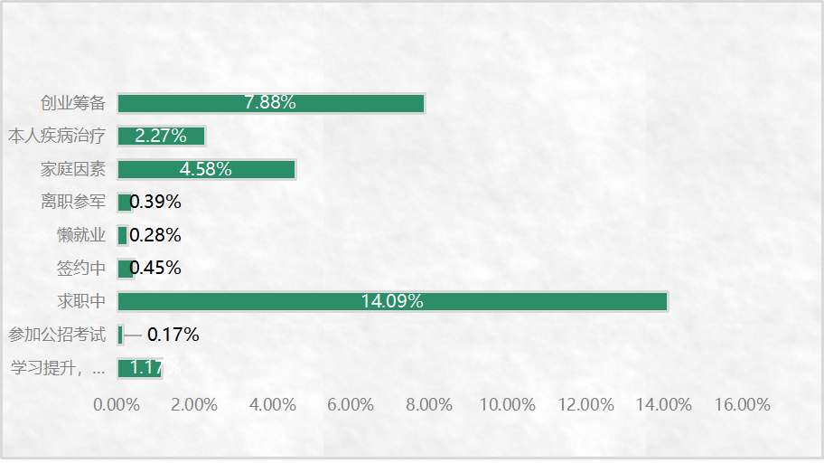
未就业原因分析

四、学校就业指导服务工作特色
我校高度重视就业工作，将就业工作作为人才培养的重要环节纳入学校教育质量提升工程，强化思想意识，整合有效资源，打造工作品牌，构建长效机制，完善工作体系，有效提升就业指导服务工作的专业化水平，举全校之力促进毕业生高质量、充分就业。
- 健全就业工作机制
我校高度重视就业工作，学校党委书记、校长亲自挂帅，把就业工作作为“一把手”工程，形成领导主抓，处室统筹、系部为主、全员参与的领导体系和工作机制。定期召开就业工作研判会，研究工作中的重难点问题，制定解决方案和措施。
（二）积极开拓就业市场
根据疫情防控情况，积极开辟毕业生就业新渠道，以服务学生为原则，积极拓展就业岗位，及时收集有效信息，提前谋划“线上”招聘会，确定活动实施方案，通过多种途径如微信、QQ群、抖音等平台加强宣传，确保线上线下招聘活动等质同效。
鼓励和引导毕业生积极参加教育部校园网络招聘服务“24365”岗位服务精选计划及河北省教育厅开展的网上招聘会，千方百计提高毕业生就业率及就业质量；广泛动员校友企业、校企合作单位参与我校宣讲会、招聘会，加强人才供需的对接，支持毕业生实现多渠道就业。截至2022年12月，就业指导中心举办了4场线上招聘会， 660余家单位参会，提供岗位数36000余个，对学生就业发挥了较好的推动作用。近些年，毕业生与招聘岗位供需比每次都在1:4以上并逐年增高，为毕业生搭建了良好的就业平台。
（三）加强对毕业生的就业指导工作
一是健全就业指导课程体系，加强就业政策以及求职技巧的讲授，例如简历制作，面试技巧等技能提升。及时将就业政策传达至学生，引导学生了解就业市场，及时转变就业观念。二是要邀请优秀企业来校宣讲，邀请优秀毕业生、校友来校做报告会，发挥往届校友的作用，为在校毕业生提供就业指导及创业辅导。三是要加强分类指导。根据毕业生专接本、征兵、企事业单位就业等不同的就业意向，进行针对性的指导。近几年，我校征兵工作一直走在同类院校前列。积极做好我校大学生应征入伍宣传工作，印发征兵宣传手册并及时发送到在校生手中，制定了征兵工作实施方案，组织辅导员开展征兵政策宣讲会，使我们的学管队伍更好地把握政策，积极营造良好的参军氛围。积极组织宣传发动、报名、体检、政审。组织各系成立了征兵联络员群，方便整体推进全校的征兵工作；超额完成了今年的征兵任务。全年参加入伍人数102人。
（四）就业帮扶与推荐
建立了特殊群体毕业生工作台账，制定帮扶实施方案，明确帮扶责任制通过点对点包联的方式及时跟进困难毕业生思想动态和就业进展情况，开展有温度的就业指导和服务。通过多种方式帮扶贫困生就业。针对毕业生困难群体（学习困难、经济困难、就业困难）建立困难毕业生个性化档案，内容可包含学生的基本情况、家庭情况、就业意愿等，实施动态管理和“一对一”精准帮扶，安排专人，精准化、个性化、全程化帮扶困难毕业生，采取向用人单位重点推荐、公益岗位安置等措施。每年为低保家庭、贫困残疾人家庭、建档立卡贫困家庭、助学贷款、本人残疾的毕业生申请一次性2000元的求职补贴，切实解决他们在经济上、心理上、求职中的实际困难。
（五）为激发学生创新创业热情，提高学生创新创业能力，持续开展各类创业活动
组织“学创杯2022届全国大学生创业综合模拟大赛”校内选拔赛、省赛及全国总决赛，并取得了优异的成绩。校内选拔赛共组织30支队伍参加比赛。选拔出6支队伍参加省赛。省赛中取得了一等奖5项、二等奖1项的好成绩。10名老师荣获“最佳指导教师”、2名老师荣获“优秀指导教师”的荣誉称号。参加国赛的队伍取得了二等奖的好成绩。我校在“学创杯”河北省校内选拔赛中荣获“优秀组织奖”荣誉称号。
（六）建立有效的实习、就业一体化管理模式。
针对我校毕业生最后一年在校外实习这一实际情况，建立了一套切实有效的管理、沟通模式。我们通过网络电话、实地走访检查等方式在学校、老师、学生中间形成了不同渠道的管理网络。这其中不仅包括日常实习管理，更重要的是对学生就业思想的引导，对他们进行有针对性的就业教育。同时，辅导员保证了各类就业信息（如：国家就业政策、单位招聘信息等）的有效传达以及进行基本就业政策的解答等，为我校的督促就业工作提供了保障。
（七）强化就业育人实效
不断健全“就业思政”工作体系，通过开展2022届毕业生就业促进周活动，以主题班会、党团组织进宿舍等方式开展就业育人主题教育活动。各系积极参与，活动效果明显。

就业质量跟踪与反馈
我校就业指导中心建立了动态跟踪的调查和反馈机制。针对应往届毕业生相继进行了《毕业生就业状况调查》、《毕业生就业质量跟踪调查》，另我校每学期组织就业工作队伍走访企业，加强与用人单位的沟通联系，了解毕业生就业质量，并进行《用人单位满意度调查》。
- 毕业生就业状况反馈
我校就业指导中心编写毕业生调查问卷对2022届毕业生进行了就业质量问卷调查，共710名毕业生参与了调查。
1、就业满意度
本项目调查毕业生对最终就业岗位的满意度状况，调查结果显示69.05%的毕业生对已落实工作的评价为非常满意，29.76% 的毕业生对已落实工作的评价为满意。非常不满意和不满意的毕业生占被调查总数的1.19%。
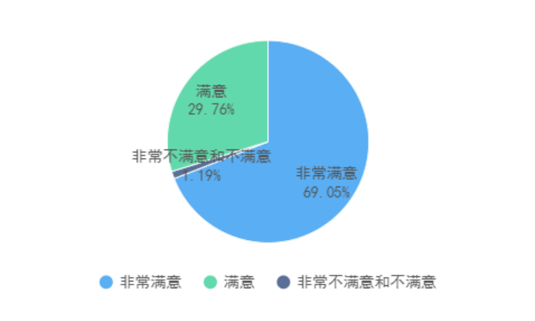
2、岗位与专业相关度
本项目调查毕业生就业岗位与自身所学专业的相关程度。有710名毕业生给予反馈。调查结果显示，45.92%的毕业生从事的工作与所学专业对口，39.30 %的毕业生从事的工作与所学专业不对口，但有部分关联，10.14%的毕业生从事的工作与所学专业完全不对口。
选项 | 小计 | 比例
专业对口 | 326 | 45.92%
专业不对口，但有部分关联 | 279 | 39.30%
专业完全不对口 | 72 | 10.14%
未就业 | 33 | 4.65%

学生目前所从事的工作与所学专业之间的关系

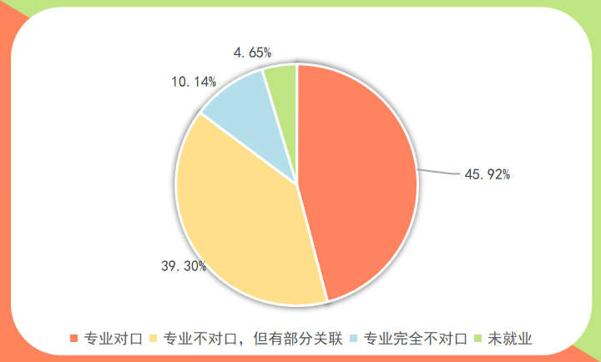

3、月薪
本项目调查毕业生实习期后的初始月薪。学生中20.58%的毕业生月薪低于2000元，月薪2001元-3000元的毕业生占例为49.47%,月薪3001元-4000元的毕业生占例为19.63%，月薪4001元-5000元的毕业生占例为6.27%，月薪5000元以上的毕业生占例为4.05%。

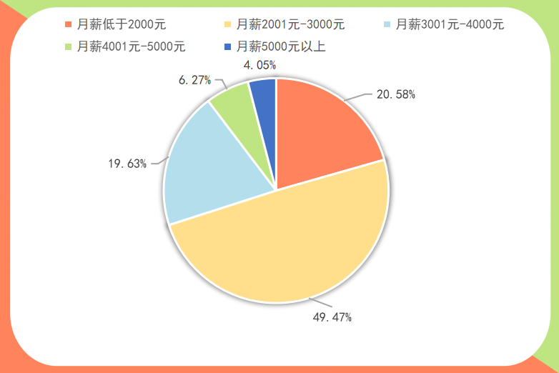
4、求职渠道
本项目调查毕业生落实工作的就业信息来源渠道，有710名毕业生给予反馈。调查信息显示，2022年毕业生落实工作的就业信息来源渠道排在前三位的有学生顶岗实习推介会、毕业生就业洽谈会和校友平台，通过学校渠道落实工作的毕业生占被调查毕业生总数的93.23%。
- 毕业生对教育教学整体人才培养工作评价
本项目调查毕业生对学校教育教学整体人才培养工作的评价，有710名毕业生给予反馈。调查显示，评价为5分、4分的学生占被调查毕业生总数的78.31%，仅有5.21%的学生评价为1分。反映了学生对于学校教育教学整体人才培养工作评价较为满意。
选项 | 小计 | 比例
5分 | 370 | 52.11%
4分 | 186 | 26.20%
3分 | 72 | 10.14%
2分 | 45 | 6.34%
1分 | 37 | 5.21%
学生对教育教学整体人才培养工作评价
6、毕业生对就业指导与服务满意度
本项目调查毕业生对学校就业指导与服务工作的满意程度。从调查结果看，毕业生对就业手续办理、学校发布的就业信息、组织的校园顶岗实习和就业洽谈会均表示满意，学校在创新创业教育和职业生涯规划普及等方面的工作则需要进一步加强。
二、用人单位反馈
我校2022年11月对招聘单位进行问卷调查，主要针对用人单位对我校毕业生的工作状态和工作能力评价进行调查，有178家用人单位给予反馈。
1、用人单位满意度
本项目主要是调查用人单位对学校毕业生的满意度，我们请用人单位对毕业生的工作情况进行满意度评价。统计结果显示，用人单位对毕业生整体工作的满意度为：非常满意和满意的占81.46%。
选项 | 小计 | 比例
非常满意 | 102 | 57.30%
满意 | 43 | 24.16%
比较满意 | 27 | 15.17%
比较不满意 | 5 | 2.81%
不满意 | 1 | 0.56%

单位对毕业生满意度调查
2、用人单位对毕业生能力评价及培养建议
本项目主要是调查用人单位对毕业生不同方面的能力进行评价。从统计结果中可以看出，用人单位对毕业生能力给予了较高的评价。
项目 | 票数 | 比例
加强基础知识的培养、拓宽学生的知识面 | 121 | 80.67%
加强专业知识的培养 | 112 | 74.67%
强化专业实践环节，增强学生实践能力 | 100 | 66.67%
拓宽专业口径，增强专业适应性 | 95 | 51.9%
加强学生应用能力的培养 | 67 | 44.67%
加强学生人生观、职业道德和劳动态度的培养 | 72 | 48%
加强学生创新能力的培养 | 90 | 60%

单位对我校人才培养建议

人才培养及就业工作的改进建议
一、教育教学改进举措
（一）创新人才培养模式。学校深入开展产教融合双元育人，坚持标准引领、 技术引领、创新引领的理念，立足德技融合、赛教融合和专创融合，将企业实际岗位需求转化成人才培养目标，创新工学结合人才培养模式。探索专业个性化的人才培养方式，深化技术技能拔尖型人才培养改革。进一步完善“项目驱动、任务引领、成果导向”的人才培养模式。
（二）良好的师德师风直接关系到学生的素质教育，是开展学生德育教育的根本保障，在学校党委的领导下，进一步加大师德师风建设力度，建立有效、合理的建设方案，尤其是对于新进青年教师，将强化师德师风的建设列入岗前培训的主要内容，并将其形成常态化工作。鼓励学校教师兼任班主任实际从事学生思想教育和日常管理工作，并将辅导员培训工作纳入整体师德师风建设体系。师德师风建设工作强调效果为先，不拘于模式，不追求形势，将工作真正落实到实处，推动师德师风建设，力争培养出一支高能力、高素质的师资队伍。
（三）优化教学方法和教学手段。学校利用校内外实训基地和众多的社会教学资源进行实践性教学。经常组织学生到校内外实训基地开展实践性教学，带领学生利用业余时间到设计公司、建材工地、商业公司、地质、测量类等单位进行调研、参观。与企业和市场紧密相联，拉近学校与行业的距离，聘请专家学者、行业精英来校任课和举办学术讲座，支持教师到企业做业务指导，直接参与企业项目设计。
（四）帮助学生树立正确的价值观，在教学中体现实现自我的价值观念，将人生观、价值观贯穿到日常教学中去。鼓励学生在人生的道路上承担起社会责任，鼓励学生去基层岗位就业，努力为社会做出贡献。帮助学生树立正确的就业观念，通过就业指导课程加强学生的就业知识学习，树立正确的就业观念，先就业后择业，鼓励学生积极参与就业咨询和面试活动，克服就业恐惧状况。引导学生转变就业观念，树立积极创业的意识。评选大学生就业创业典型，通过榜样的力量激励大学生奋勇争先。邀请成功创业的优秀毕业生进校开展就业创业讲座及座谈会。
（五）建立学生综合职业素质教育评价体系。围绕学生的思想道德、技术技能水平和就业质量等评价指标，建立学校、行业、企业、研究机构和其他社会组织等多元参与的职业教育质量评价机制，综合评价人才培养质量。培养学生良好的职业道德、身心素质、团队意识、沟通技巧、专业技能及创新创业精神，发展个性，增强学生的竞争意识、抗压能力和就业能力，帮助学生将创造欲望转化为创造能力，创新理念转为创新实践，打造高水平创新创业实践基地，不断提升学生的职业素质。
二、就业工作改进举措
（一）搭建高质量就业服务平台。完善常态化就业管理平台，大力开拓就业市场，精准组织线上线下就业指导活动。每年定期举办行业性、区域性、专业性专场招聘会。持续为毕业生提供高层次、高质量的就业岗位。 大力推进就业指导服务工作，增强人才培养前瞻性。用足用好稳就业保就业政策, 落实就业工作奖励机制，通过信息化手段继续完善毕业生就业跟踪调查机制，努力争创学生毕业去向落实率高、就业对口率高、就业满意度高以及用人单位满意高。
（二）拓展毕业生高质量就业途径。 加大就业实习实践组织力度，加强学生职业生涯规划教育，解决毕业生 “缓就业”“慢就业”的思想问题，扩大毕业生正式就业、参军入伍、专接本升学、创新创业等高质量就业规模，把握好学生质量入口关、就业出口关，加快从 “好就业”转向“就好业”，提高毕业生的就业质量，促进学生可持续发展。
（三）深化校企合作，协同育人，探索协同创新机制。拓展校企合作广度，挖掘校企合作深度。坚持校企合作育人、合作培养、合作就业、合作发展的办学道路，通过与企业合作设计人才培养方案，引进企业课程，构建嵌入式人才培养模式，为企业进行定向人才培养，校内学习与到企业进行项目实训、岗位实习、毕业设计相结合的方式，构建工学交替的人才培养模式，提高学生的就业竞争力。
三、解决毕业生未就业举措
（一）定期进行就业情况摸底调查，随时掌握就业动态。学校对离校未就业毕业生定期进行一次摸底情况。一是为他们继续提供政策咨询、就业指导、心理疏导、推荐服务，二是及时传递单位需求信息，及时登记就业情况，定期公布跟踪反馈情况。
（二）打开毕业生“缓就业”“慢就业”的心结。开展好职业规划引导，指导好求职就业技巧；大力宣传学生在基层成长成才的先进典型，使学生更多地了解基层就业优惠政策的落实情况、基层就业个人利益保障情况、基层就业有利于个人发展的优势等，营造基层就业文化氛围，帮助在学生正确认识目前就业形势， 调整就业定位，使毕业生自愿、主动、积极地争取去基层就业。
（三）广开就业渠道，继续拓展不同层次市场。对离校未就业毕业生，除发动学校力量拓展就业市场外，并积极动员毕业生利用亲朋关系与人脉积极挖掘单位，拓展市场，给本人更大的选择空间。
（四）不断健全“就业创业思政”工作体系。把毕业生就业创业作为立德树人 的重要环节，并作为“三全育人”的重要内容。定期开展以“成才观、职业观、 就业观”为主题的就业创业教育活动。鼓励学生参加提升学历的相关考试。提升学历是提升就业机会的硬实力。

今后就业工作努力方向
坚持以习近平新时代中国特色社会主义思想为指导，注重培养学生的专业素质和职业素养，提升学生就业核心竞争力，全面提高毕业生就业质量。
一、提升就业核心竞争力
注重学生专业技能培养。创新人才培养模式，构建德智体美劳全面发展的复合型人才培养体系。加强高水平专业建设，以社会需求为导向，主动适应产业转型升级的要求，满足社会发展需要。另一方面，注重学生职业素养培养。
首先，完善就业指导制度，学校将从就业指导中心、各系就业指导教师、专业任课教师队伍三个层面出发，加大就业指导工作的投入力度，改进就业指导方法，坚持思想指导与技能指导相结合、普遍指导与个别指导相结合、全程指导与重点指导相结合，拓宽毕业生的就业技能培训途径。
其次，促进就业指导课程合理化，就业指导是系统化长期化过程，就业指导课程是指导学生就业的有力手段。我校在开展学生就业指导课程中，除教授职业生涯规划、求职技巧等职业技能，将更加注重对大学生择业观、职业信念等职业道德的教育，注重学生心理调节与适应、自我管理能力、人际交往能力的指导，帮助学生树立吃苦耐劳、诚实守信等良好的职业素养。
二、完善就业服务体系，提升就业服务效能
深入贯彻落实就业工作“一把手”工程，完善就业服务体系，在人员、经费、场地等方面给予充分的保障。夯实制度基础，做到管理规范、有章可循。加强就业队伍建设，按照“专业化、职业化、专家化”的标准，建设一支优秀的专兼职就业指导队伍。加强信息化服务管理，搭建信息化管理平台，开展网上政策咨询、求职指导等服务， 提高管理的信息化、系统化、规范化水平，进而提高工作效率。
加强校企合作，进一步做好就业市场开发与维护，加大就业市场建设，满足毕业生岗位需求。加强校企互访制度的落实，分专业与行业内知名企业建立校企互访制度。加大对学生的发展、教学改革、培养结果质量的分析与研究，实现招生、培养、就业联动，进而促进学校人才培养教育教学改革和招生计划的制定，全面提升人才培养水平，为学校高质量发展贡献力量。

